拆除界面
山西太钢不锈钢股份有限公司此次计划拆除熔铝车间铝杆连铸连轧生产线设备进行转让外售，拆除外售总原则是：加工线拆除区域内包括设备（不含基础）及附属配电柜，具体以现场实物为准。
一、处置资产范围描述：
（一） | 竖式快速节能熔铝炉由熔化炉
（二） | 铝杆连铸连轧
（三） | 铝杆立式复绕机

- 资产部分实物图片：
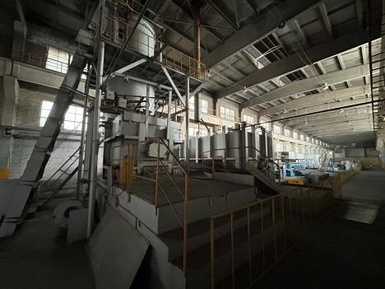 | 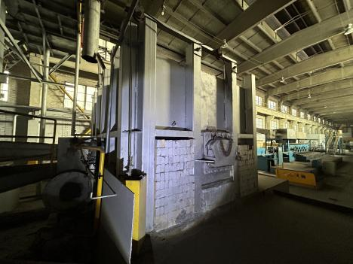 | 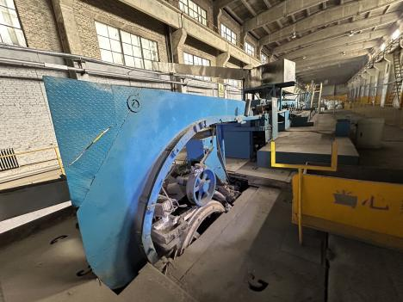
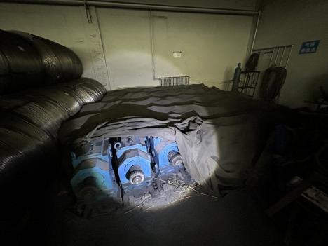 | 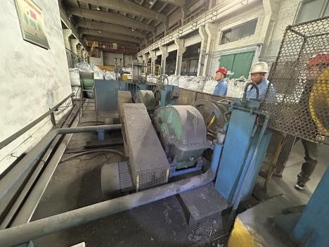 | 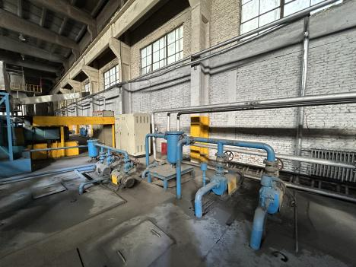
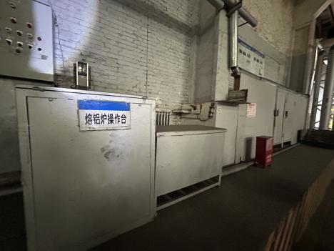 | 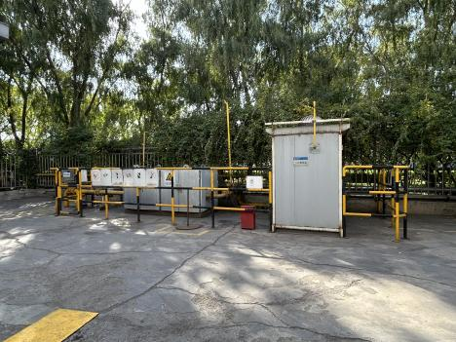 | 